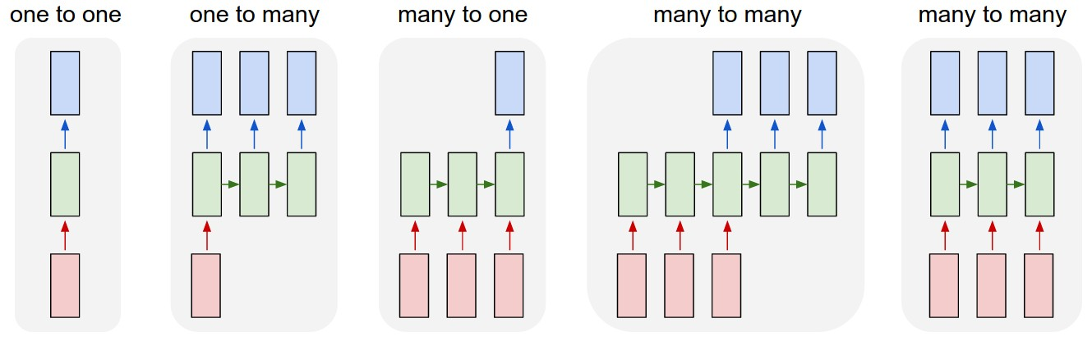
X11
X21
X31
X41
X51
X61
X71
Y11
Y21
.
.
.
Yn1
Y12
Y22
.
.
.
Yn2
Y1 500
Y2 500
.
.
.
Yn 500
Y1i
Y2i
.
.
.
Yni
...
...
t1
t2
ti
t500
7 canaux EEG
X12
X22
X32
X4
X52
X62
X72
X1i
X2i
X3i
X4i
X5i
X6i
X7i
X1 500
X2 500
X3 500
X4 500
X5 500
X6 500
X7 500
1 fenêtre de 2 secondes = 500 pas temporels (Fe=250 Hz)
Input_shape = ( 500, 7 )
Output_shape = ( 500, n )
* 1 feature = groupe de 7 valeur mesurées à 1 instant ti sur chacun des 7 canaux)
Chaque feature * au temps ti influe non seulement la sortie i, mais aussi les sorties suivante :
Le réseau a une mémoire temporelle
Schéma d’une couche LSTM (Mode many to many)
Différents modes possible du LSTM:

Réseau de neuronne LSTM:

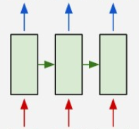
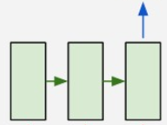
Input_shape = (500, 7)
Output_shape = (500, n)
1 couche LSTM many to many
(ou 0, ou même plusieurs)
1 couche LSTM many to one
Input_shape = (500, n)
Output_shape = (500, 1)

